調查報告

案 由：據悉，臺南市安平區府平路於112年6月19日路面突然下陷，導致行經該路段之混凝土攪拌車陷入坑洞內。同年8月2日安平區建平七街760號前方道路又突然下陷出現坑洞，深度達1.6公尺，嚴重影響行車安全。上開事件是否與下水道管線老舊破損有關？該區域之下水道管線是否超過使用年限？相關主管機關有無定期檢查維修或汰換？攸關市民生命財產安全，有深入調查瞭解之必要案。

調查意見：
據報載，民國（下同）112年6月19日上午10時許，臺南市安平區府平路555號前路面出現長度約6m，寬度約2.5公尺坑洞，大型混凝攪拌車陷入坑洞。未幾，安平區育平路與府平路口也於6月22日下午4點左右出現寬約1公尺、深約1.5公尺坑洞。此後，112年8月2日又陸續發生安平區建平七街760號前土層掏空，產生長度約2m，寬度約3公尺，深度約1.5公尺孔洞之類似路面塌陷案件。另10月2日下午安平區慶平公園，亦發生再生水管線接頭鬆脫，致生10到12公尺高噴泉，周圍人行道都出現積水情況。
案經本院調閱臺南市政府相關卷證資料，並於112年10月11日詢問臺南市政府等相關人員，並聽取簡報，今調查竣事，茲臚列調查意見如下：

臺南市幅員廣大，已建設雨水下水道長度約737公里，為全國最長；污水下水道總建設長度亦已達534公里。在經年累月24小時不中斷的使用下，若發生損壞導致路面塌陷甚至民眾財損或傷亡，所造成的社會成本更是無法估算。臺南市安平區第五期重劃區埋設之雨、污水下水道，大部分已使用近40年，近期連續發生多起因管線破損致路面產生坑洞事故，危及公共安全。臺南市政府允應記取教訓，除了以專案方式追蹤檢視並以GIS系統建置孔洞資料庫，列管所有分級孔洞，落實下水道法、「公共下水道管渠維護管理要點」相關調查及清疏作業規定外；更應有計畫性、針對性地分期、分級辦理全市雨、污水管渠延壽或汰換作業。

依下水道法第30條：「直轄市、縣（市）主管機關，應定期檢查下水道機構各項設施、放流水水質、器材、財務與有關資料及紀錄。」又依內政部營建署「公共下水道管渠維護管理要點」第7條管渠調查及清疏作業規定：「……1.管渠管徑（600mm）以下內部至少每10年定期檢視及清理管渠淤積1次以上。2.管渠管徑（700mm）以上內部每20年定期檢視或清理管渠淤積1次以上。3.管渠之調查根據巡視、檢查結果，對於發生異常或有事故者：（1）完工未滿30年之管渠每10年定期進行調查1次以上。（2）完工30年（含）以上管線每7年定期進行調查1次以上。」

依臺南市政府提供書面資料，並詢據水利局、工務局、交通局代表表示，案內道路塌陷、管線冒水致災原因及處置情形如下：

112年6月19日上午10時許，於安平區府平路555號前發生大型混凝攪拌車陷入坑洞事故

經該府派員現場查勘，發現該車行經路段下方雨水下水道(亦稱雨水箱涵）頂板破損。因該路段之雨水箱涵屬安平區第五期重劃區開闢時興建，興建迄今年限已40年之久；加上位於海水感潮段，受海水鹽分及潮汐日夜沖刷腐蝕，箱涵頂版鋼筋產生鏽蝕保護層剝落情形，頂版承載強度不足；且箱涵出口受限運河水位影響，區內箱涵覆土深度僅約40~60公分，箱涵結構穩定性容易受重型車輛通行所影響；復因該車載運混凝土重量約達25公噸，導致箱涵頂版不堪負重而發生破損，致車輛陷入(如圖1）。

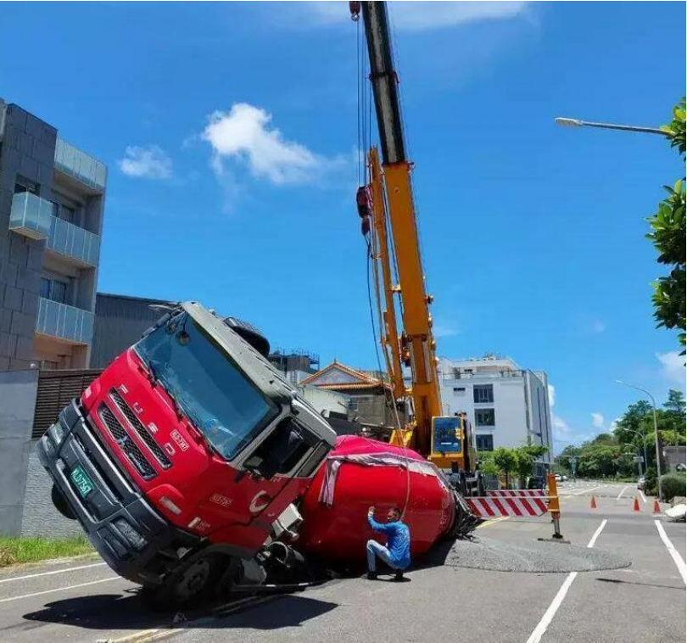

圖1 府平路555號前大型混凝攪拌車陷入坑洞

本案路面破損範圍長度約6m，寬度約2.5公尺，並無人員傷亡。水利局於事故當日即於現場成立臨時前進指揮所並調派人員機具進行搶修，完成破損箱涵開挖及清運後，鋪設鐵板及佈設交維設施並派遣義交人員進行夜間警示指揮交通，並於隔(21）日即完成箱涵頂版修繕，頂版修復範圍長度約14公尺、寬度約4公尺，待混凝土強度足夠，於同年月23日上午9時完成鋪設瀝青混凝土路面，回復通車(如圖2、3）。

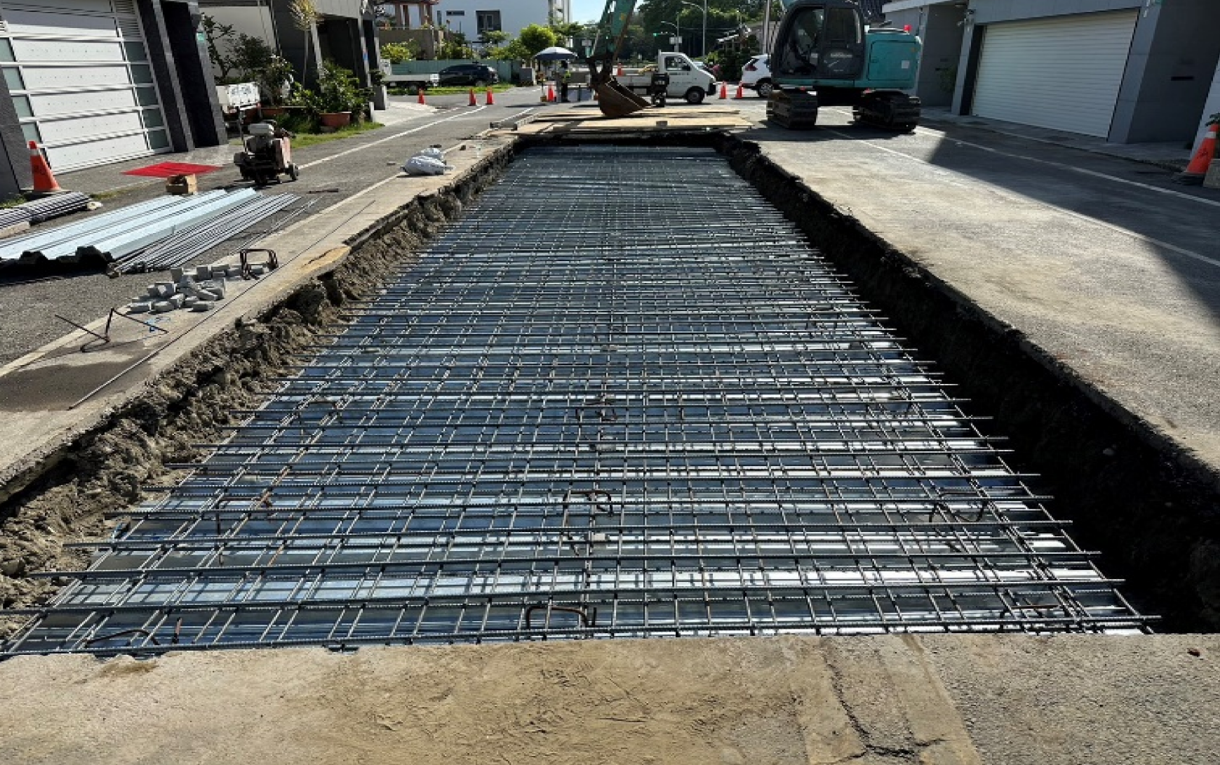

圖2 雨水箱涵頂版修繕

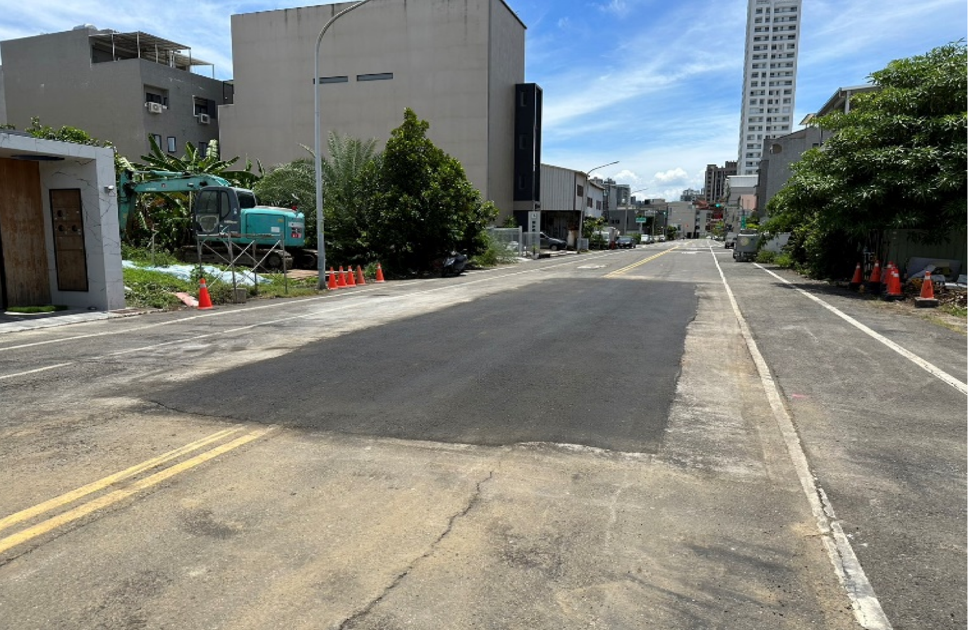

圖3 完成鋪設瀝青混凝土路面

水利局、工務局及交通局代表表示：

安平區府平路雨水箱涵工程係由原台南市政府工務局自辦設計監造，於「新市區市地重劃公共設施第一期第六工區工程」辦理，72年4月設計完成，72年7月發包訂約，72年8月2日開工，75年1月16日完工，75年3月5日驗收完成。

本案係於72年完成設計、75年完工驗收，內政部「下水道工程設施標準」及臺北市政府「臺北市下水道工程設施標準」發布時間均晚於本案箱涵完工時間。

鑒於臨時道路許可證核發單位為區公所，針對本次受損之府平路，市府已於112年7月4日函公所限制核發砂石大貨車、連結車等重車通行許可，以降低進一步損壞機會。

另為避免大型車輛行駛道路前述風險較高之管線，市府副秘書長於112年8月14日邀集水利局、工務局、交通局召開會議研商限重等交通管制作為，限制高風險路段車輛載重，並於核發重車用路許可權時，即禁止重車輛行駛該路段並配合減重。

112年8月2日安平區建平七街760號前路面下土層掏空，產生長度約2m，寬度約3公尺，深度約1.5公尺孔洞(如圖4）

經該府派員現場查勘，判斷係該路段下方污水管線受內部硫化氫氣體腐蝕，管線上方出現破損導致土體流入產生坑洞。

經污水下水道緊急搶修廠商進行緊急灌漿修補，使道路底層恢復穩定度，2日內恢復通行。後續辦理管線內部檢視確認管內損壞狀況後，進場修復損壞管線，自道路坑洞發現至完成修繕作業在一週內完成。
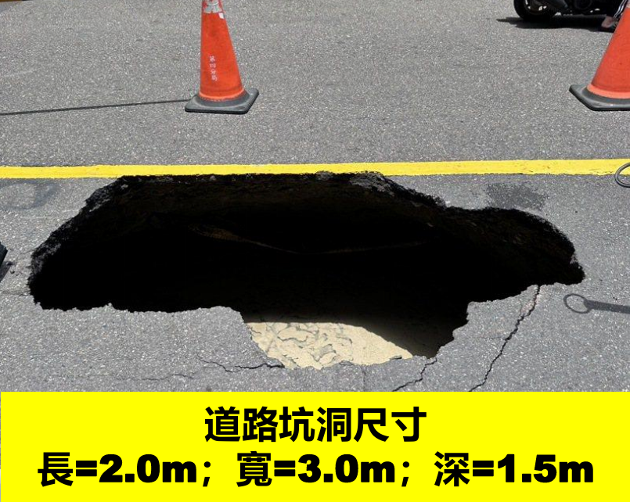 | 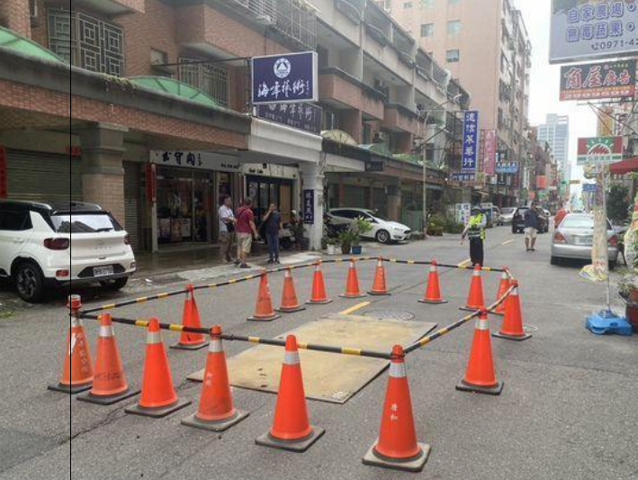
建平七街760號前道路坑洞 | 路面完成修繕復舊
圖4 建平七街760號前道路坑洞及修繕情形

水利局代表表示：

本路段坍塌範圍內地質狀況在深度1~3.6m主要以粉土質細砂夾粉質黏土構成，SPT-N值約在2~8之間，屬鬆散或軟弱土層。由於地勢低且位於感潮帶內，地下水位受潮汐漲退影響導致地下水位起伏，因此地下水位主要浮動區間為地表下1~3m。

本路段污水管線約於75年間建置，迄今已逾37年，管線材質係採用改良型(Type Ⅱ）或抗硫型(Type Ⅴ）水泥之鋼筋混凝土管(RCP）。依93年內政部污水下水道管線設計手冊，該管材使用年限為20~30年。水利局曾於109年委託專業顧問公司進行該管段TV檢視車攝影調查，經該局確認管線狀況為輕度腐蝕、未有重度危害之虞，修繕序位排定於第3級。

本段管線因供收集污水使用，管內污水於厭氧條件下易生成硫化氫等具腐蝕性氣體，且位處安平區地下水高、地下水水質受海水感潮影響，鹽分高亦具腐蝕性。經評估管線可能因老舊且受管內腐蝕氣體及海水鹽份腐蝕，造成管線劣化，進而導致管線上方破洞造成上方土體受潮汐漲退及降雨影響掏空而產生路面坑洞。

經查《下水道管渠及設施維護管理手冊》第11章緊急事故及對策：「11.2管渠設施可能遭遇的緊急事故……道路塌陷造成之事故主要為道路的下水道管渠損傷，造成周圍砂土的流入，致周邊空洞化引起道路下陷。道路塌陷事故，以連接管較多。道路塌陷事故中，以連接管佔8成至9成，其主要原因為管線的老化劣化、交通量或大型車增加，以及其他工程施工的影響。為防止道路塌陷事故於未然，其預防措施首重分支管及連接管的TV檢視攝影調查及空洞化調查，提早發現問題，修繕改建。」

綜上，臺南市幅員廣大，已建設雨水下水道長度約737公里，為全國最長；污水下水道總建設長度亦已達534公里。在經年累月24小時不中斷的使用下，若發生損壞導致路面塌陷甚至民眾財損或傷亡，所造成的社會成本更是無法估算。臺南市安平區第五期重劃區埋設之雨、污水下水道，大部分已使用近40年，近期連續發生多起因管線破損致路面產生坑洞事故，危及公共安全。尤其府平路555號前大型混凝土攪拌車陷入坑洞一案，業主求償新臺幣300萬餘元，臺南市政府刻正受理並邀集委員協調中，該府允應記取教訓，除了以專案方式追蹤檢視並以GIS系統建置孔洞資料庫，列管所有分級孔洞，落實下水道法、「公共下水道管渠維護管理要點」相關調查及清疏作業規定外；更應有計畫性、針對性地分期、分級辦理全市雨、污水管渠延壽或汰換作業，方為正辦。

臺南市早期佈設之雨、污水管線使用年份已久，臺南市政府雖已逐年編列預算辦理「臺南市老舊箱涵修繕改建計畫」及「臺南市污水下水道設施管理維護專案管理計畫」；然而，由短時間內層出不窮的道路塌陷案件可知，各權責機關仍多以事後補救、疲於奔命的開口契約方式辦理，未能實施計畫性的巡視、檢點及調查，以提早發現問題，適當預測設施劣化狀況，防止發生大規模災害事故，並抑制修護費用，允應確實檢討改進。

依《下水道管渠及設施維護管理手冊》說明，各級下水道主管機關為避免經管下水道管線設施功能異常，過去多以開口契約辦理災害事故後的「急救型」解決問題，宜改變為「計畫性保護型」的預防型維護管理。預防型維護管理，在以實施計畫性的巡視、檢點及調查，以提早發現問題，能適當地預測設施的劣化狀況，防止發生大規模災害事故，並抑制修護費用。又《下水道管渠及設施維護管理手冊》第11章緊急事故及對策：「為防止道路塌陷事故於未然，其預防措施首重分支管及連接管的TV檢視攝影調查及空洞化調查，提早發現問題，修繕改建。」

查臺南市自112年6月19日上午10時許，於安平區府平路555號前發生大型混凝攪拌車陷入坑洞事故後，陸續發生多起類似案件。除前揭案件外，另有：

安平區育平路與府平路口6月22日下午4點左右出現寬約1公尺、深約1.5公尺坑洞

水利局晚間會同工務局、台灣電力股份有限公司(下稱台電公司）與台灣自來水股份有限公司(下稱台水公司）檢視污水、雨水及其他民生管線。初步判斷係台電公司電力管溝破損，地下水循破口挾帶泥沙而導致路面坑洞。

經水利局23日上午9時開挖確認，道路塌陷主因為污水人孔底部銜接幹管損壞，致有40公分*30公分破口，衍生掏空情形。台電管道溝雖亦有裂縫滲水，惟經台電公司防水補強後，滲水情形已排除；台電公司台南區營業處隨後表示，進一步確認塌陷主因為污水箱涵破損，並非該公司供電設備所導致。

現場由水利局監造單位、搶修廠商進行搶修，開挖確認污水管損壞長度約1.5公尺，以300mm鋼筋混凝土管（RCP）置換，並修復銹蝕之人孔壁，於23日下午5時完成修復作業。先覆蓋鐵版，俟混凝土凝固後鋪設AC路面，搶修過程如圖5所示。
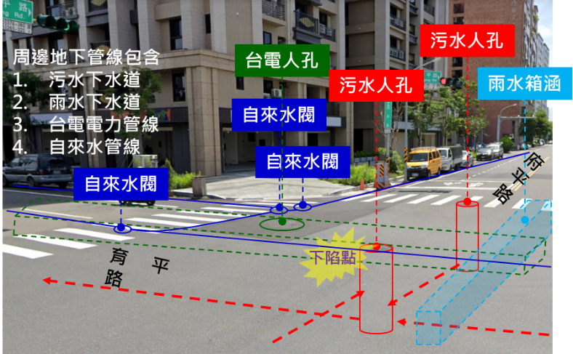 | 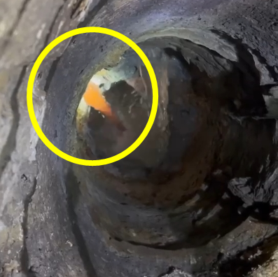
道路下陷疑似不明水流入污水人孔以及污水管壁破損，導致上方土體塌陷。 | 9月22日台電人孔試水發現染料試劑從人孔破損處流出
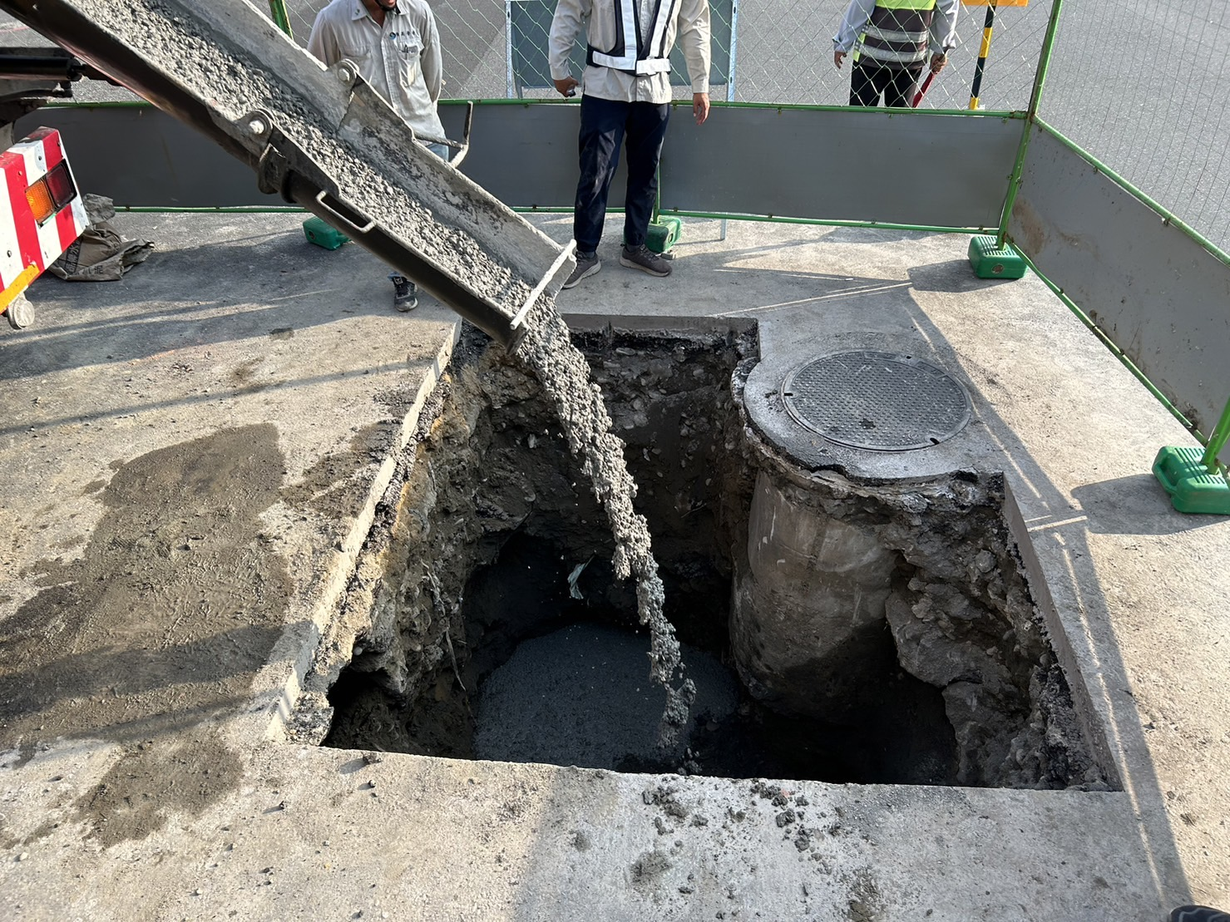 | 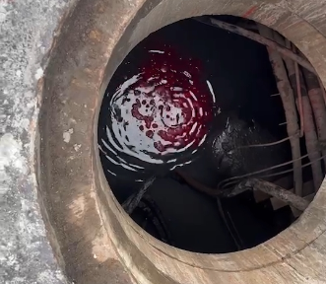
9月23日現場開挖確認掏空深度後，回填CLSM並修復管壁。 | 9月27日台電箱涵破損修補後，確認水體靜止。
圖5 安平區育平路與府平路口搶修處置

安平區慶平公園再生水噴湧

安平區慶平路運河邊一處景觀公園，10月2日下午地下水宛如噴泉，高度達10到12公尺，也因為水不停流，周圍人行道都出現積水情況。水利局人員獲報趕緊從遠端關閉水閥，初步判斷是因為進行再生水供水測試時，輸水管線壓力異常導致冒水，後續進行搶修(如圖6）。
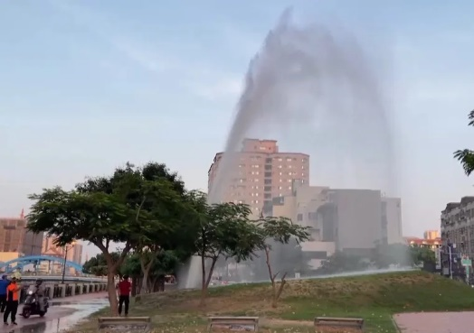 | 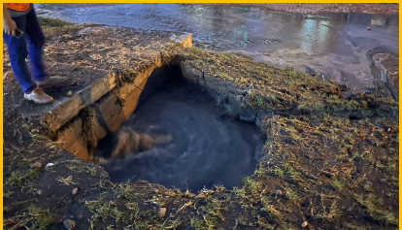
慶平公園再生水噴湧 | 噴湧孔尺寸長2.0m；寬2.0m；深1.5m
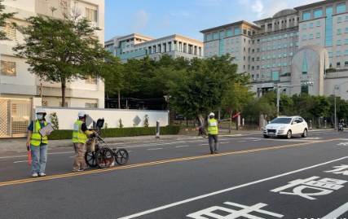 | 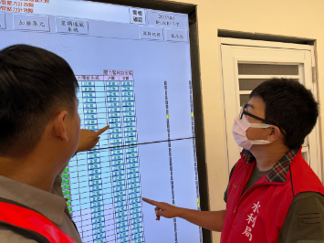
10月4日針對周邊再生水管段道路透地雷達檢查 | 輸水管線及時壓力監控
圖6 安平區育平路與府平路口搶修處置

據書面資料顯示，本案發生於17:37，水利局責成廠商於17:41完成滲漏出水控制，並立即啟動洩漏點清查、交維佈設，19:50完成周邊環境恢復，並無影響供應南科園區再生水之情形。該局於10月4日針對周邊再生水管段道路透地雷達檢查，目前無發現相關淘空情事；並要求廠商提送檢討報告，依契約規定辦理後續程序。

水利局局長表示，再生水來源是民生污水，一般污水處理廠處理過的放流水，可以用來澆花、清洗道路；倘再進一步經過RO逆滲透處理，符合一定水質標準，可當再生水使用，國外習慣拿來飲用，但我國只拿用來當工業用水(例如電子業的冷卻水）。案內再生水係由臺南市安平水資源回收中心再生水廠處理生產，供南科產業使用，從健康路三段廠址佈設24公里管線，標準水壓7Kg/cm²，目前尚未完工驗收。

詢據水利局局長表示，臺南市政府已逐年編列預算辦理「臺南市老舊箱涵修繕改建計畫」及「臺南市污水下水道設施管理維護專案管理計畫」：

雨水下水道部分：依雨水下水道縱走普查作業所見缺失，針對不同危害程度予以分級並列管。處置原則先以搶修搶險開口契約檢修，較嚴重需整段幹線汰換者則專案辦理修繕改建。臺南市106至111年已投入1.6億元，修復3.4公里，另為加速整體改善期程，市府另於112年度起專案編列市預算2.6億元進行「臺南市老舊箱涵修繕改建計畫」，採分年編列逐年修繕方式辦理。

污水下水道部分：臺南市政府歷年均有編列經費進行污水下水道管渠檢視及維護工作，每年依中央規定進行TV車檢視作業。另於109年委託佳綸工程科技有限公司辦理「臺南市污水下水道設施管理維護專案管理計畫」，協助水利局訂定污水管渠維護分年分期計畫，透過分析管渠使用年限及歷次修繕情形等制定修繕序位，進行計畫型修繕，將最為嚴重之序位1管段優先辦理修繕作業。臺南市政府已於113~115年分年編列共1.5億元辦理已檢視應修繕之污水下水道管渠約14.8公里，使管線使用壽命有效延長並使污水下水道可永續利用。

綜上，臺南市早期佈設之雨、污水管線使用年份已久，臺南市政府雖已逐年編列預算辦理「臺南市老舊箱涵修繕改建計畫」及「臺南市污水下水道設施管理維護專案管理計畫」；然而，由短時間內層出不窮的道路塌陷案件可知，各權責機關仍多以事後補救、疲於奔命的開口契約方式辦理，未能實施計畫性的巡視、檢點及調查，以提早發現問題，適當預測設施劣化狀況，防止發生大規模災害事故，並抑制修護費用，允應確實檢討改進。

處理辦法：

抄調查意見函請臺南市政府確實檢討改進見復。

調查報告之案由、調查意見及處理辦法，於個資隱匿後， 上網公布。
調查委員：林國明委員

112年9月20日改制為國土管理署。
內政部92年2月21日台內營字第0920084950號令頒。
臺北市政府79年10月17日(七九)府法三字第79062402號令訂定、99年廢止。
標準貫入試驗(standard penetration test，SPT）N值，試驗方式乃於鑽桿上端連接附裝有鐵砧之滑桿，將63.5kg之夯錘套入滑桿內，使夯錘自由落下，打擊鐵砧。夯錘用麻繩吊取，落錘高度76.2cm，夯擊取樣器使之入土30.48cm時所需之錘數，即為標準貫入試驗之打擊數Ｎ值。

